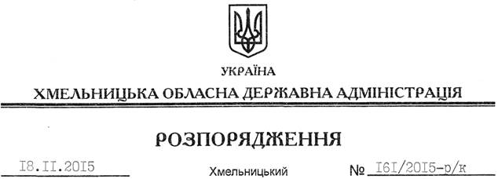

Про упорядкування структури апарату обласної державної адміністрації

На підставі статті 6 Закону України “Про місцеві державні адміністрації”, переліку змін № 1 у штатний розпис апарату Хмельницької обласної державної адміністрації на 2015 рік, затвердженого Міністерством фінансів України 08 жовтня 2015 року:
1. Внести зміни до розпорядження голови обласної державної адміністрації від 08.05.2015 № 60/2015-р/к “Про оптимізацію структури апарату обласної державної адміністрації”, виклавши додаток до нього у новій редакції (додається).
2. Визнати таким, що втратило чинність, розпорядження голови обласної державної адміністрації від 14.09.2015 № 427/2015-р “Про структуру апарату обласної державної адміністрації”.

Голова адміністрації М.Загородний

